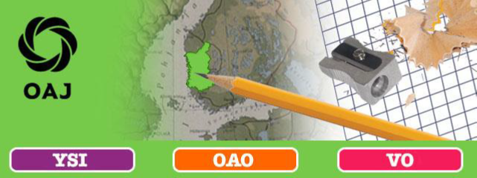
OAJ Satakunta / TJS
OAJ Satakunta järjestää…
TALOUDENHOIDON KOULUTUS
14.-15.10.2022
SAMK Pori
Koulutus alkaa perjantaina 14.10. klo 10.00 ja päättyy lauantaina 15.10. klo 13.30 alkavaan lounaaseen.
Majoitus Scandic Pori, kahden hengen huoneissa.
Kohderyhmä Yhdistysten taloudenhoitajat ja puheenjohtajat. Koulutus antaa perusvalmiudet yhdistysten kirjanpidon ja talouden hoitamiseen.
Kouluttajat Satakunnan ammattikorkeakoulun asiantuntijat.
Omavastuu Yhdistyksen omavastuu koulutustilaisuudesta on 20€ osallistujalta.
Ilmoittautumiset Viimeistään perjantaina 16.9.2022 tästä linkistä:
ILMOITTAUTUMISLINKKI
HUOM! Mukaan mahtuu 30 nopeinta!
Ansionmenetys Alueyhdistys korvaa ansionmenetyksen perjantain osalta. Ansionmenetystodistus tulee toimittaa alueyhdistykselle. Matkakustannuksista vastaa paikallisyhdistys.
Vahvistus Ilmoittautuneille lähetetään vahvistus sähköpostitse ilmoittautumisajan päätyttyä.
Peruutukset Mikäli osallistuja peruu koulutuksen ilmoittautumisajan päätyttyä, peritään ilmoittautuneelta peruutuskulut todellisten kulujen mukaisina.

